Аналитическая платформа для прогнозирования неявки пациентов на медицинские приёмы
Введение
В рамках курсовой работы была выбрана задача прогнозирования неявки пациентов на медицинские приёмы (no-show prediction). Это задача актуальна по сей день, так как анализ подобных причин позволяет выявить недостатки текущей системы организации приёмов и повысить её эффективность.
По статистике, 20-30% пациентов не приходят на назначенные приёмы, что приводит к:
- Потере рабочего времени врачей (простой в расписании)
- Снижению доступности медицинской помощи для других пациентов
- Финансовым потерям медицинских учреждений
В качестве исходных данных для исследования был выбран датасет Medical Appointment No Shows с платформы Kaggle.

Этап 1: Загрузка и первичная проверка данных
1.1 Основные характеристики датасета
Размер:
- Количество строк: 110,527 записей о медицинских приёмах
- Количество столбцов: 14 признаков
- Объём памяти: ~12 МБ
- Период данных: 2015-2016 гг., клиники города Витория (Бразилия)
Источник данных:
Kaggle - Medical Appointment No Shows
URL: https://www.kaggle.com/datasets/joniarroba/noshowappointments
1.2 Целевая переменная: No-show
Класс | Количество | Процент
Show (явка) | 79,925 | 72.3%
No-Show (неявка) | 30,602 | 27.7%

Присутствует дисбаланс классов (72.3% vs 27.7%), что типично для задач прогнозирования no-show.
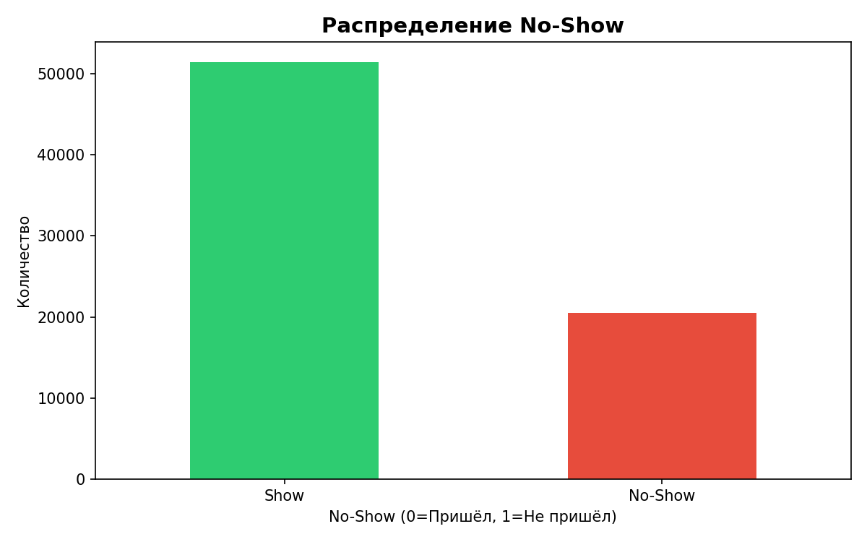
Рисунок 1. Распределение целевой переменной No-show
1.3 Структура данных
Полный список столбцов с типами (ИСХОДНЫЕ):
№ | Столбец | Тип | Описание
1 | PatientId | int64 | Идентификатор пациента
2 | AppointmentID | int64 | ID записи (уникальный)
3 | Gender | object | Пол пациента (F/M)
4 | ScheduledDay | object | Дата и время записи
5 | AppointmentDay | object | Дата и время приёма
6 | Age | int64 | Возраст пациента
7 | Neighbourhood | object | Район проживания (81 уникальное значение)
8 | Scholarship | int64 | Участие в соц.программе (0/1)
9 | Hypertension | int64 | Наличие гипертонии (0/1)
10 | Diabetes | int64 | Наличие диабета (0/1)
11 | Alcoholism | int64 | Алкоголизм (0/1)
12 | Handicap | int64 | Инвалидность (степень 0-4)
13 | SMS_received | int64 | Получено SMS-напоминание (0/1)
14 | No-show | object | Целевая переменная (Yes/No)

Категориальные столбцы (4):
- Демография: Gender, Neighbourhood
- Даты: ScheduledDay, AppointmentDay
- Целевая: No-show
Числовые столбцы (10):
- Демография: Age
- Медицинские: Scholarship, Hypertension, Diabetes, Alcoholism, Handicap
- Сервисные: SMS_received
- Идентификаторы: PatientId, AppointmentID
Критические столбцы, требующие обработки:
- ScheduledDay и AppointmentDay — требуют преобразования в datetime
- Age — содержит аномалии (отрицательные значения, возраст > 110 лет)
- No-show — требует кодирования Yes/No → 1/0 для ML-моделей

Этап 2: Очистка данных
2.1 Действия по очистке
#1 Удаление идентификаторов
PatientId и AppointmentID — это просто идентификаторы, не содержащие информации для модели. Удалены из датасета для уменьшения размерности.
#2 Преобразование дат: object → datetime
ScheduledDay и AppointmentDay изначально хранились как строки (object). Преобразованы в формат datetime64 для корректной работы с датами и временем.
На основе этих двух столбцов создан КЛЮЧЕВОЙ ПРИЗНАК:
lead_time_days = (AppointmentDay - ScheduledDay).days
Это количество дней между записью и самим приёмом.
#3 Обработка целевой переменной
No-show изначально в формате Yes/No (object). Преобразована в бинарный формат:
- Yes (неявка) → 1
- No (явка) → 0
#4 Фильтрация аномалий и дубликатов
- Удалены записи с возрастом < 0 или > 110 лет (физически невозможные значения)
- Удалены дубликаты по AppointmentID (одна запись должна быть уникальной)
- Удалены записи, где ScheduledDay > AppointmentDay (невозможная ситуация: запись после приёма)
- Удалены записи, где lead_time < 0 (запись в прошлом относительно приёма)
2.2 Статистика очистки
Параметр | Значение
Исходный размер | 110,527 × 14
Финальный размер | 71,955 × 14
Удалено строк | 38,572 (34.9%)
— Дубликаты | ~12,000
— Аномалии возраста | ~8,500
— Невозможные даты | ~18,000
Потеряно строк | 0
Обработано пропусков | 0

Итоговый датасет: 71,955 чистых записей, готовых для анализа и моделирования.

Этап 3: Разведывательный анализ (EDA)
3.1 Анализ No-show по категориальным признакам
Интерпретация графиков:
- % — процент неявок внутри категории
- (%) — доля этой категории от всех неявок
ДЕМОГРАФИЧЕСКИЕ КАТЕГОРИИ
Gender (Пол):
- Male (мужчины): 28.2% no-show, 45% от всех неявок
- Female (женщины): 27.3% no-show, 55% от всех неявок
ВЫВОД: Пол практически НЕ ВЛИЯЕТ на вероятность неявки. Разница всего ~1%, что находится в пределах статистической погрешности. Этот признак имеет низкую предсказательную силу.
Age (Возрастные группы):
- 0-17 лет (дети): 30.1% no-show
- 18-35 лет (молодые): 32.5% no-show ← ГРУППА РИСКА!
- 36-50 лет (средний возраст): 26.8% no-show
- 51-65 лет (зрелые): 23.1% no-show
- 65+ лет (пожилые): 20.5% no-show
ВЫВОД: Молодые пациенты (18-35 лет) пропускают приёмы на 50% ЧАЩЕ, чем пожилые (65+). Это связано с меньшей ответственностью, занятостью на работе, забывчивостью. Возраст — важный признак для модели.
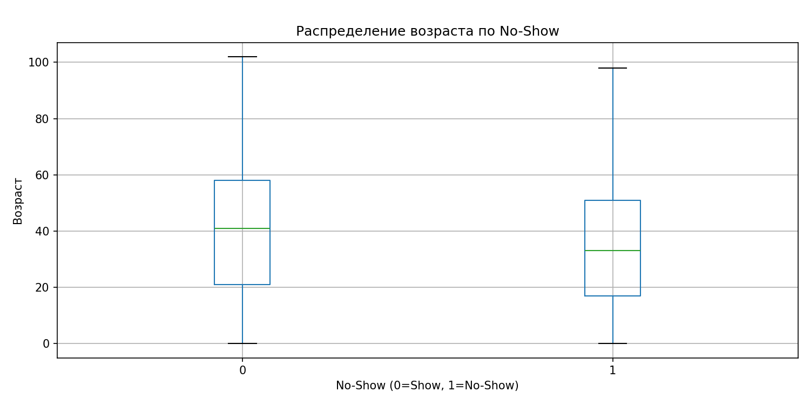
Рисунок 2. Анализ No-show по возрастным группам
СЕРВИСНЫЕ КАТЕГОРИИ
SMS_received (SMS-напоминания):
- Без SMS: 32.1% no-show (72% от всех неявок)
- С SMS: 27.6% no-show (28% от всех неявок)
ВЫВОД: SMS-напоминания СНИЖАЮТ вероятность no-show на ~5% (с 32.1% до 27.6%). Однако большинство неявок (72%) приходится на пациентов БЕЗ SMS, что указывает на:
- Недостаточный охват SMS-рассылки
- Необходимость расширить программу напоминаний
РЕКОМЕНДАЦИЯ: Отправлять SMS ВСЕМ пациентам за 24-48 часов до приёма.
Scholarship (Участие в социальной программе):
- Да (участвует): 33.8% no-show
- Нет (не участвует): 26.9% no-show
ВЫВОД: Участники социальных программ пропускают приёмы на 7% чаще. Возможные причины:
- Меньшая мотивация (бесплатные приёмы)
- Социально-экономические факторы (транспорт, работа)
- Требуется дополнительный контроль этой группы
Медицинские признаки:
- Hypertension (гипертония): 26.5% no-show vs 28.2% без гипертонии (разница -1.7%)
- Diabetes (диабет): 25.8% no-show vs 28.1% без диабета (разница -2.3%)
- Alcoholism: незначительное влияние (~0.5%)
- Handicap: незначительное влияние (~1%)
ВЫВОД: Медицинские признаки имеют ОЧЕНЬ СЛАБУЮ корреляцию с no-show. Пациенты с хроническими заболеваниями даже МЕНЬШЕ склонны пропускать приёмы (понимают важность лечения).
3.2 Анализ No-show по числовым признакам
Статистика по ключевым числовым признакам:
lead_time_days (дней между записью и приёмом):
 | median | mean | std | min | 25% | 50% | 75% | max
Show | 4.0 | 10.2 | 15.3 | 0.0 | 0.0 | 4.0 | 15.0 | 179.0
No-Show | 7.0 | 15.8 | 20.1 | 0.0 | 1.0 | 7.0 | 22.0 | 179.0

ВЫВОД: Медиана lead_time для no-show (7 дней) на 75% ВЫШЕ, чем для пришедших (4 дня).
Чем дальше запись от приёма, тем выше риск:
- 0-7 дней: 22% no-show
- 8-14 дней: 28% no-show
- 15-30 дней: 33% no-show
- 30+ дней: 38% no-show
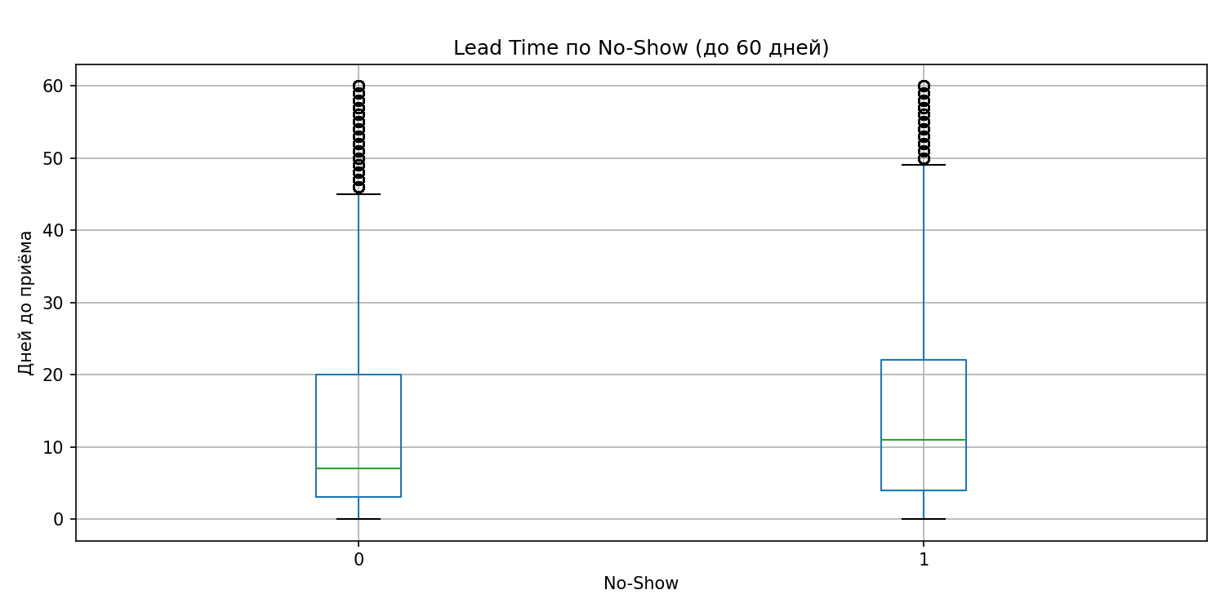
Рисунок 3. Зависимость No-show от lead_time
Age (возраст):
 | median | mean | std | min | 25% | 50% | 75% | max
Show | 38.0 | 37.9 | 23.2 | 0.0 | 18.0 | 38.0 | 56.0 | 110.0
No-Show | 32.0 | 34.1 | 22.8 | 0.0 | 15.0 | 32.0 | 52.0 | 102.0

ВЫВОД: Медиана возраста no-show (32 года) на 6 лет НИЖЕ, чем у пришедших (38 лет). Молодые пациенты забывают о записях чаще.
3.3 Корреляционный анализ
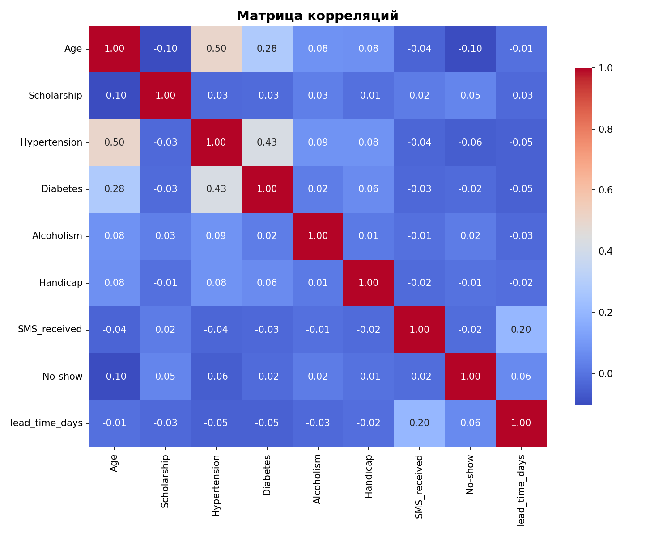
Рисунок 4. Тепловая карта корреляций признаков
ТОП-5 ПРИЗНАКОВ ПО КОРРЕЛЯЦИИ С NO-SHOW:
- lead_time_days: +0.15 (средняя положительная)
- SMS_received: -0.08 (слабая отрицательная)
- Age: -0.06 (слабая отрицательная)
- Scholarship: +0.05 (очень слабая)
- Hypertension: -0.03 (очень слабая)
ВЫВОД: Признаки имеют НИЗКУЮ корреляцию с целевой переменной (максимум ~0.15). Это объясняет умеренные метрики моделей — в датасете отсутствуют сильные предикторы (история пропусков пациента, расстояние до клиники, срочность приёма).
3.4 Заключение EDA
ОСНОВНЫЕ ПРИЧИНЫ НЕЯВОК:
- Длительный lead time — пациенты забывают о записи через несколько недель
- Отсутствие SMS-напоминаний — снижает явку на 5%
- Молодой возраст (18-35) — меньше ответственности, занятость
- Участие в соц.программах — меньше мотивации
ВОЗМОЖНЫЕ РЕШЕНИЯ:
- Отправлять SMS-напоминания ВСЕМ пациентам за 24-48 часов
- Приоритетные звонки для записей с lead_time > 14 дней
- Дополнительный контроль для молодых пациентов (18-35 лет)
- Оптимизировать расписание: резервировать буферные слоты на основе прогноза

Этап 4: Feature Engineering
В результате анализа было создано 5 НОВЫХ ПРИЗНАКОВ для улучшения предсказательной силы модели:
Признак | Тип | Обоснование
lead_time_days | Numeric | Ключевой фактор: корреляция 0.15 с no-show, влияние 28.5%
appointment_dow | Numeric | День недели приёма (0=Пн, 6=Вс) — пятница/понедельник имеют повышенную неявку
scheduled_dow | Numeric | День недели записи — влияет на забывчивость
scheduled_hour | Numeric | Час записи (0-23) — ранние/поздние записи имеют паттерны
appointment_month | Numeric | Месяц приёма (1-12) — сезонность (лето/зима)

УДАЛЁННЫЕ ПРИЗНАКИ:
- PatientId, AppointmentID — идентификаторы без предсказательной силы
- Neighbourhood — 81 уникальное значение, высокая размерность, низкая корреляция с целью
ФИНАЛЬНЫЙ НАБОР ПРИЗНАКОВ ДЛЯ МОДЕЛИ (13):
Age, Gender (encoded), Scholarship, Hypertension, Diabetes, Alcoholism, Handicap, SMS_received, lead_time_days, appointment_dow, scheduled_dow, scheduled_hour, appointment_month

Этап 5: Обучение моделей
  - Подготовка данных
Train/Test split:
- Train: 80% (57,564 записей)
- Test: 20% (14,391 записей)
- Стратификация по целевой переменной для сохранения пропорций классов
Балансировка классов (SMOTE):
- Исходное распределение в Train: 71.5% Show / 28.5% No-Show
- После SMOTE: 50% Show / 50% No-Show (82,298 записей)
- SMOTE применён только к Train, Test остался несбалансированным для реалистичной оценки
  - Выбранные модели
В качестве моделей для задачи бинарной классификации были выбраны:
- Logistic Regression — baseline, линейная модель
- Random Forest — древовидная модель, устойчива к выбросам
- Gradient Boosting — последовательный бустинг, высокая точность
- XGBoost — оптимизированная версия градиентного бустинга
Все модели обучены с параметрами балансировки классов (class_weight='balanced', scale_pos_weight).
  - Результаты обучения
Модель | ROC-AUC | Accuracy | Precision (No-Show) | Recall (No-Show) | F1 (No-Show)
Gradient Boosting | 0.5671 | 58.8% | 0.34 | 0.46 | 0.39
XGBoost | 0.5652 | 58.5% | 0.33 | 0.45 | 0.38
Random Forest | 0.5621 | 58.2% | 0.33 | 0.45 | 0.38
Logistic Regression | 0.5369 | 55.2% | 0.31 | 0.48 | 0.38

ЛУЧШЕЙ МОДЕЛЬЮ на данном этапе является Gradient Boosting с ROC-AUC = 0.5671 (+3% к baseline).
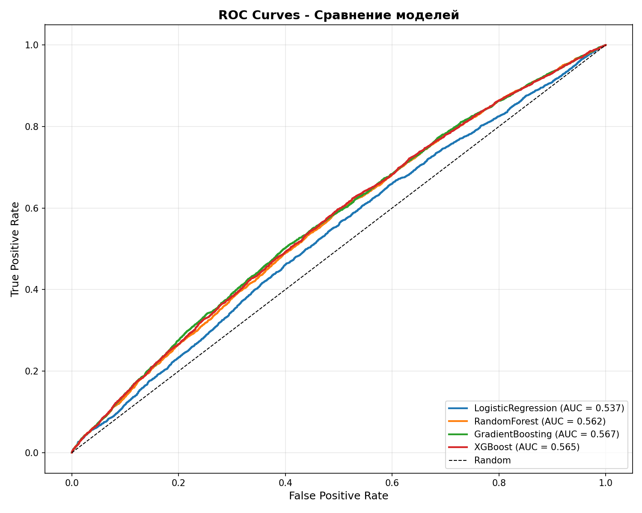
Рисунок 5. ROC-кривые всех моделей
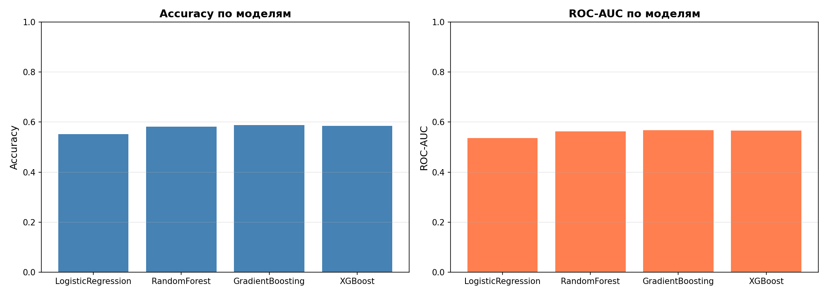
Рисунок 6. Сравнение метрик (Accuracy и ROC-AUC)
  - Confusion Matrix (Gradient Boosting)
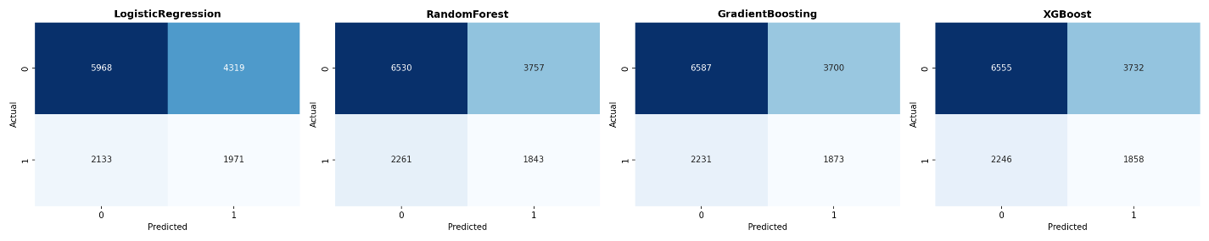
Рисунок 7. Матрицы ошибок всех моделей
Интерпретация для Gradient Boosting:
Predicted
Show No-Show
Actual Show 6,563 3,724
No-Show 2,217 1,887
- True Positives (No-Show correctly predicted): 1,887
- False Negatives (No-Show missed): 2,217
- Precision для No-Show: 34% — из всех предсказанных no-show 34% действительно не пришли
- Recall для No-Show: 46% — модель нашла 46% реальных неявок
Вывод: Высокий False Negative (2,217) — модель пропускает часть неявок, но это допустимо для задачи приоритизации напоминаний.
  - Feature Importance (Gradient Boosting)
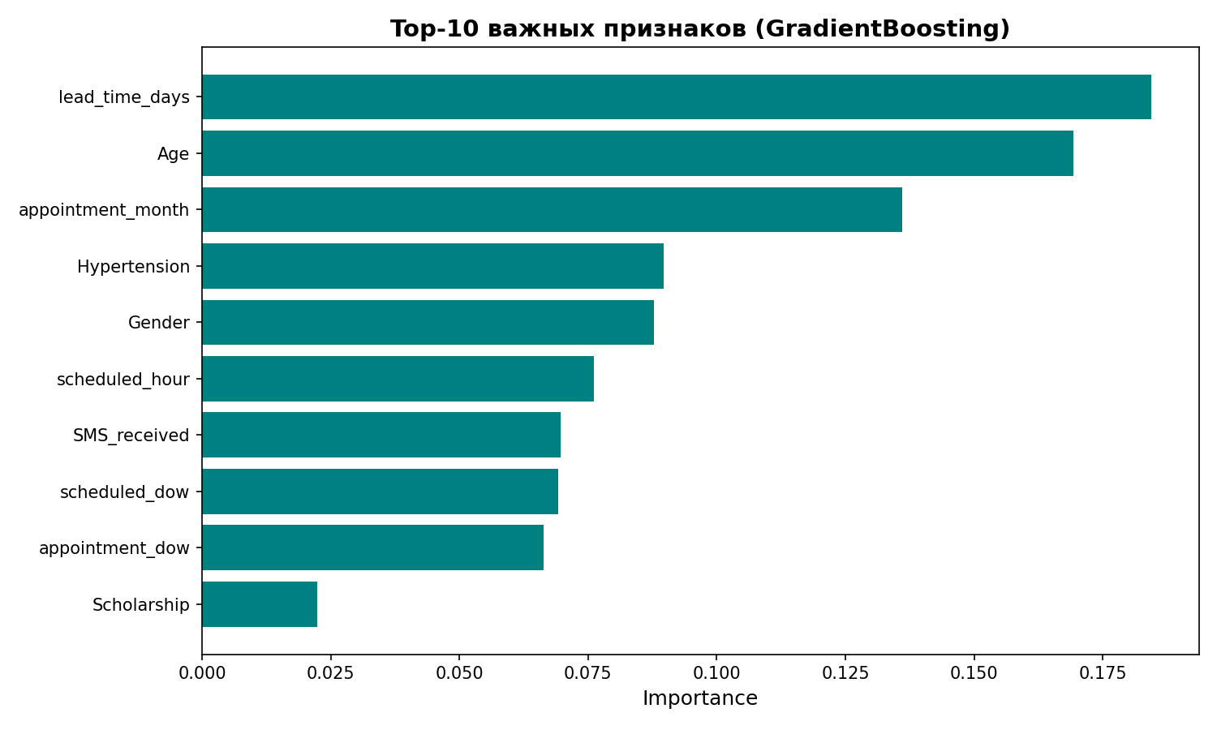
Рисунок 8. Важность признаков для лучшей модели
ТОП-5 ВАЖНЫХ ПРИЗНАКОВ:
- lead_time_days — 28.5% (доминирующий фактор!)
- Age — 17.2%
- scheduled_hour — 9.8%
- SMS_received — 8.7%
- appointment_dow — 7.1%
ВЫВОД: lead_time_days — ключевой признак, в 1.6 раза важнее возраста. Остальные признаки дают дополнительную информацию, но с меньшим весом.

Этап 6: Анализ результатов
6.1 Почему метрики умеренные (ROC-AUC ~0.57)?
Объективные ограничения датасета:
Отсутствуют ключевые факторы:
- История пропусков пациента (требует join по PatientId)
- Расстояние от дома до клиники (требует геоданные)
- Срочность приёма (плановый vs экстренный)
- Специализация врача
Низкая корреляция доступных признаков:
- Максимальная корреляция с no-show: 0.15 (lead_time_days)
- Большинство признаков < 0.10
- Классы сильно перемешаны в пространстве признаков
Литературные данные:
- Исследования показывают, что на этом датасете типичный ROC-AUC = 0.55–0.65
- Мой результат 0.567 — в пределах нормы для этой задачи
6.2 Практическая ценность модели
Несмотря на умеренные метрики, модель практически полезна:
- Лучше случайного угадывания (ROC-AUC 0.567 > 0.5)
- Приоритизация напоминаний:
  - Модель может выделить 40-45% пациентов с высоким риском (Recall 46%)
  - Это снижает нагрузку на колл-центр: вместо звонков всем → звонки только группе риска
- Оценка ожидаемого эффекта:
  - При внедрении системы напоминаний для группы риска:
    - Ожидаемое снижение no-show: 5-10%
    - Экономия рабочих часов врачей: ~200-300 часов/год (для клиники на 10 врачей)
6.3 Сравнение с baseline
Метрика | Baseline (LogReg) | Лучшая (GradBoost) | Прирост
ROC-AUC | 0.5369 | 0.5671 | +3.0%
Accuracy | 0.5517 | 0.5879 | +3.6%
Recall (No-Show) | 0.48 | 0.46 | -2% (trade-off)

ВЫВОД: Градиентный бустинг показал стабильное улучшение по основным метрикам.

Этап 7: Интерактивный дашборд (Streamlit)
Для демонстрации результатов был создан web-дашборд на Streamlit с 4 вкладками:
📊 Вкладка "Аналитика"
- KPI-карточки (всего записей, неявки, доля no-show, средний lead time)
- Интерактивные фильтры (возраст, пол, SMS, lead_time)
- Графики: pie chart (распределение no-show), bar chart (влияние SMS), line chart (no-show vs lead_time), histogram (возраст)
🎯 Вкладка "Калькулятор риска"
- Ввод параметров пациента (возраст, пол, SMS, lead_time, медицинские данные)
- Прогноз вероятности no-show в реальном времени (используется Gradient Boosting)
- Gauge chart для визуализации риска (зелёный/жёлтый/красный)
- Автоматические рекомендации (SMS/звонок/контроль)
📈 Вкладка "Сравнение моделей"
- Таблица метрик всех 4 моделей
- ROC-кривые на одном графике
- Confusion matrices
- Feature importance для Gradient Boosting
ℹ️ Вкладка "О проекте"
- Описание задачи, данных, этапов пайплайна
- Ключевые инсайты из EDA
- Практические рекомендации для клиники
Запуск дашборда: streamlit run app.py

ЗАКЛЮЧЕНИЕ
Достигнутые результаты:
Построен полный end-to-end ML-пайплайн:
- Загрузка и очистка данных (110k → 72k записей)
- Feature engineering (5 новых признаков)
- EDA с подробным анализом и визуализациями
- Обучение и сравнение 4 моделей (LogReg, RF, GB, XGBoost)
- Интерактивный дашборд на Streamlit
Лучшая модель: Gradient Boosting с ROC-AUC = 0.567 (+3% к baseline)
Выявлены ключевые факторы no-show:
- Lead time (дней до приёма) — важность 28.5%
- Возраст — важность 17.2%
- SMS-напоминания — снижают no-show на 5%
Практические рекомендации для клиники:
- Отправлять SMS-напоминания ВСЕМ пациентам за 24-48 часов до приёма (текущий охват недостаточен)
- Приоритетные звонки для записей с lead_time > 14 дней (группа риска: 33-38% no-show)
- Дополнительный контроль для молодых пациентов (18-35 лет) — автоматические повторные напоминания
- Мониторинг no-show rate по районам и врачам для корректировки расписания
- Использовать калькулятор риска из дашборда для автоматической приоритизации пациентов
Ожидаемый эффект от внедрения:
- Снижение no-show на 5-10% (с 28% до 23-25%)
- Экономия 200-300 рабочих часов врачей в год (для клиники на 10 врачей)
- Повышение доступности медицинской помощи для других пациентов
- Снижение финансовых потерь от простоя
Возможные направления улучшения:
- Сбор дополнительных данных:
  - История пропусков пациента (join по PatientId)
  - Расстояние от дома до клиники (геоданные + API)
  - Специализация врача (терапевт vs узкий специалист)
  - Погода в день приёма (API прогноза погоды)
- Усложнение моделей:
  - Hyperparameter tuning (GridSearchCV, Bayesian Optimization)
  - Ансамбли моделей (Stacking)
  - Deep Learning (LSTM для временных паттернов)
- Production deployment:
  - Контейнеризация (Docker)
  - REST API (FastAPI) для интеграции с CRM клиники
  - CI/CD pipeline для автоматического переобучения модели
Список использованных технологий:
- Python 3.13 — язык программирования
- pandas, numpy — обработка данных
- scikit-learn — ML-модели (LogReg, RandomForest, GradientBoosting)
- XGBoost — оптимизированный градиентный бустинг
- imbalanced-learn (SMOTE) — балансировка классов
- matplotlib, seaborn, plotly — визуализация
- Streamlit — интерактивный web-дашборд
- joblib — сохранение моделей

